2(3) кл. Вокальное отделение,
Четверть 2, урок 6
Преподаватель: Плюснина Татьяна Валерьевна
Домашнее задание отправлять на эл. почту plysninatat321@gmail.com
до 26.12.2020

Музыкальный букварь
Нижняя V ступень в миноре. Размер – закрепление.
Дирижирование в размере .

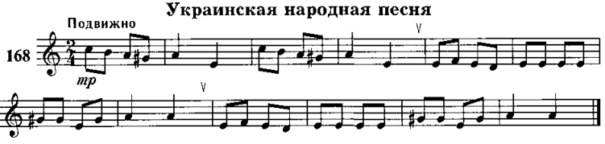
- Переписать № 168 в тетрадь, найти V ступень и подписать.
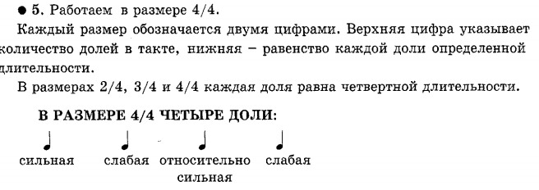
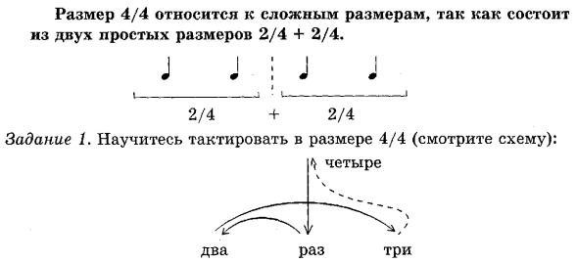

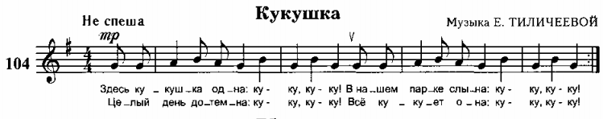
Переписать № 104 , обвести кружочком устойчивые звуки.

Слушание музыки
Народная песня и композитор
Классическая музыка тесно связана с народной. На творчество русских композиторов народные лирические песни оказали сильное влияние. Композиторы широко пользовались лирическими мелодиями бытовавших народных песен, обрабатывали их. Нередко, мелодия, рождённая фантазией композитора, напоминала народную. Русские композиторы любили лирическую песню, учились у неё, воспевали её красоту в своих шедеврах.
История русской классической музыки начинается с творчества М.И.Глинки. Глинка вошел в историю музыкальной культуры не только как великий композитор, но и основоположник национального стиля, народности в русской музыке
.
Современное ему аристократическое общество с пренебрежением относилось к фольклорным песням, усматривая в них порождение грубой, неотесанной фантазии простолюдинов. Бросив вызов подобным предубеждениям, композитор проявил и творческую смелость, и подлинное новаторство. Воплотив в своих произведениях дух и интонации крестьянской песни, Глинка поднял ее на ступень высокого искусства, показал ее изумительную красоту и мощь.
К его лучшим произведениям, написанным на фольклорной основе, принадлежит симфоническая фантазия «Камаринская», в которой, по словам композитора П. И. Чайковского, «подобно тому, как весь дуб в желуде» заключена вся русская симфоническая школа. Глинке говорил, что «народ пишет музыку, а мы, композиторы, ее только аранжируем». Композитор слушал песни в исполнении крестьян, «проникался их неповторимым строем»

Музыкальный материал:
Чайковский Симфония №1,4 (финал) – «Цвели цветики», «Во поле берёза стояла»;https://www.youtube.com/watch?v=5tIUlYzDMEM&feature=emb_logo
Глинка «Камаринская»,https://www.youtube.com/watch?v=Ttln1-I793I Н.А. Римский-Корсаков опера «Сказка о царе Салтане» («Во саду ли, в огороде») https://www.youtube.com/watch?v=45LgnlJgzCg

